Họ và tên:………………………………………………………Lớp 2
ÔN TẬP TOÁN - TUẦN 4
Phép cộng (qua 10) trong phạm vi 20
I. Phần trắc nghiệm
10
Câu 1. Số?
 | …..  3
  - 5 | - 6
  - 7 | - 8
Câu 2. Số?
 | 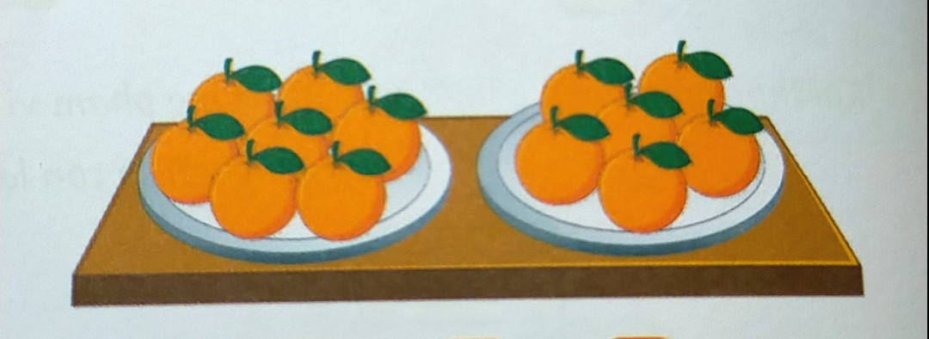  6  + =  …..  7
  - 12 | - 13
  - 15 | - 16
Câu 3. Số? a)
 | 7 + 4 = 10 + ?
  A. 4  C. 2 | B. 3  D. 1
b)
 | 8 + ? = 10 + 4
  A. 7  C. 8 | B. 6  D. 5
Câu 4. Khoanh tròn vào chữ cái đặt trước câu trả lời đúng:
a) Kết quả tính 5 + 8 + 3 là:
- 13 | - 14 | - 15 | - 16
a) Kết quả tính 4 + 5 + 8 là:
- 9 | - 13 | - 17 | - 18
Câu 5. Viết 2 phép tính thích hợp.
Hà gấp được 7 bông hoa, Lan gấp được 8 bông hoa. Hỏi cả hai bạn gấp được bao nhiêu bông hoa?
Câu 6. Tổng của 9 và 2 là số liền sau của
A. 9 | B. 10 | C. 11 | D. 12
Câu 7. Số quả táo cả ba bạn hái được tất cả là:
 | 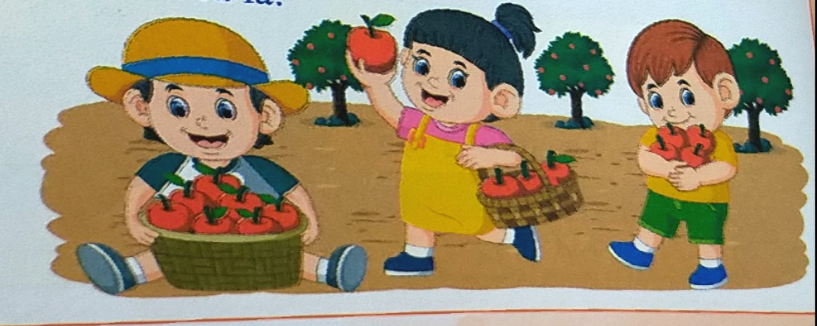
  - 15 quả | - 13 quả
  - 14 quả | - 12 quả
Câu 8. Tổng các chữ số của số lớn nhất có hai chữ số khác nhau là:
A. 16 | B. 17 | C. 18 | D. 19
II. Phần tự luận.
Bài 1. Số?

4  9  …...  + = | 5  7  …...  + = | 6  6  …...  + = | 7  5  …..  + =


…  …  …...  + = | …  …  …...  + = | …  …  …...  + = | 7  5  …..  + =
Bài 2. Số?
4  9  …...  + = | 7  5  …..  + =
Bài 3. Số?
10  9  ….. | 10  ….  2
10  …..  7 | 10  ….  4
Bài 4. Số?
2  …..  9  + =  …..  ….. | 5  8  …..  + =  …..  …..
…..  7  7  + =  …..  ….. | 8  …..  8  + =  …..  …..

Bài 5. Tính:
9 + 7 = ………… | 8 + 7 = …………. | 3 + 9 = ………… | 4 + 8 = ………….
9 + 8 = ………… | 5 + 8 = …………. | 4 + 7 = ………… | 2 + 9 = ………….
Bài 6. Tính:
5 + 6 + 7 = …………….........  = ………………….. | 10 - 6 + 9 = ……………….  = ……………. | 2 + 4 + 8 = ……………..  = ……………..
Bài 7. Tính:
+ | 6 | 7 | 3 | 8 | 9 | 4 | 2
+ | 7 | 8 | 9 | 5 | 2 | 7 | 9
Tổng | ……. | ……. | …….. | …….. | …….. | …….. | ……..

Bài 8. Tổ Một trồng được 8 cây xanh. Tổ Hai trồng được 9 cây xanh. Cả hai tổ trồng được tất cả bao nhiêu cây xanh? | 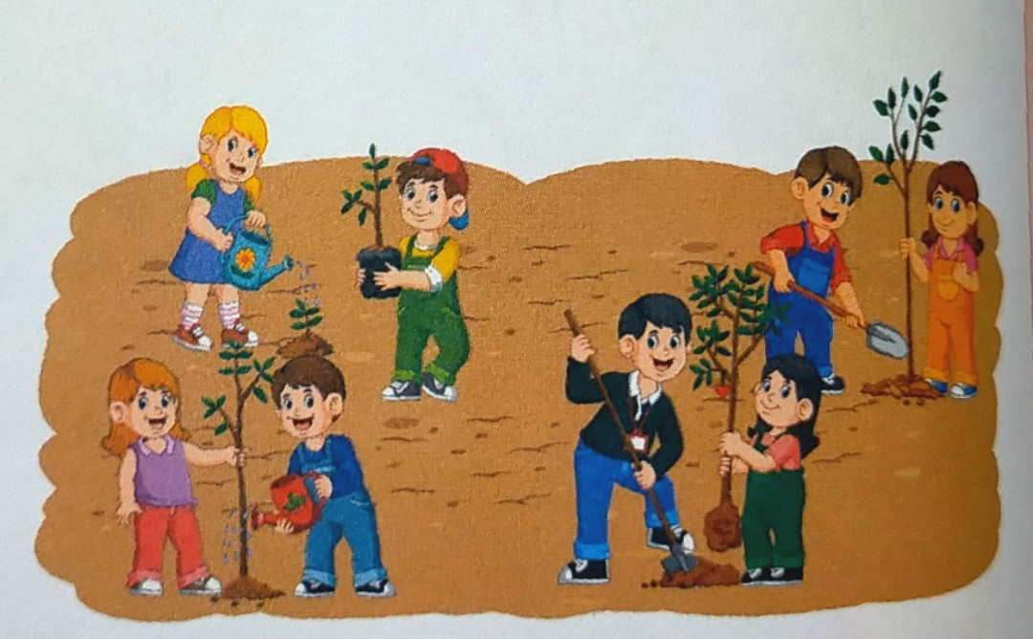
Tóm tắt Bài giải
Bài 9. Có 5 tàu cá loại nhỏ và 9 tàu cá loại lớn đang neo ở bãi biển. Hỏi có tất cả bao nhiêu tàu cá loại lớn và loại nhỏ đang neo ở bãi biển?
Tóm tắt Bài giải

Bài 10. Số?
6  3  3  5 | 3  4  2  6 | 8  7  4  1

